澳門社會工作人員協進會
週末咖啡館 ( Café de Circle Painting )
活動章程

- 日期：2018年4月14日(星期六)
- 時間：下午2:30至5:00 (合共2.5小時)
- 地點：澳門社會工作人員協進會會址 (澳門主教巷1號C永順閣A座1樓)
- 簡介：
Circle Painting (圓圈繪畫)是一種集體創作，讓所有參加者都可享受創作藝術樂趣。圓圈繪畫是由美籍藝術家Hiep Nguyen 所創，希望透過圓圈繪畫能做到：
(1)互相包容；(2)一起合作；(3)共同創造
自2007 已有超過10萬人來自10個國家的人參與過Circle Painting, 和不同的身份和特質的人共同創作(Create), Connect (連繫)和讚頌(Celebrate)。Circle Painting 剛在2017年底首度登陸澳門，旨望可廣泛在社會服務及教育上應用。
- 導師：Ben Cheng和Carman Chan (Circle Painting & STEAM Drawing 認可發證導師)
- 參與對象：社會服務或教育界同工
- 名額：16人
- 課程內容：
透過導師之指引，輕鬆愉快地共同參與小組創作，在過程中體會與他人連繫，自我覺察和放鬆。是次除在畫布上體驗圓圈繪畫外，還可嘗試將圓圈繪畫結合在日常生活用品上。
- 費用： 澳門幣130元/位
- 報名及繳費方式：
- 請先填妥報名表，傳真至28523246 或電郵mswamac@macau.ctm.net給本會，以預留名額。
- 報名獲被接納後，參加者會收到電郵或電話通知方可到本會或銀行轉帳繳交費用。
轉帳銀行：中國銀行 / BANK OF CHINA
戶口名稱：Associacao dos Assistentes Sociais de Macau\澳門社會工作人員協進會
儲蓄戶口：21-00-10-007565
- 查詢：28522621 羅小姐或林先生
- 截止報名日期：2018年4月12日(星期四)
- 主辦：澳門社會工作人員協進會

- 講者簡介：

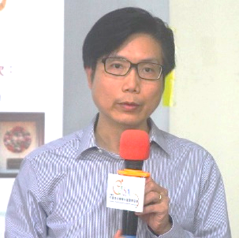
鄭俊華先生(M.A.(SW), M. Ed., B.S.W., , R.S.W.)於香港浸會學院（即香港浸會大學）獲得社會工作學士學位後即投身青少年輔導工作，前後擔任外展社工，青少年中心服務主管等，在輔導有行為及情緒問題青少年方面有豐富的經驗和心得。工作期間於香港理工大學進修並獲頒文學碩士（社會工作）學位，之後又獲西澳洲大學頒發教育碩士及專業深造文憑。鄭先生在社會服務界工作已逾廿五年，在青少年院舍服務單位任主管達十八年，期間負責開展多個機構發展項目，包括家長教育，服務及運作資訊電子化及企業培訓等，並兼任督導讀寫發展服務及小學輔導服務等。近年曾轉任慈善事務工作，負責慈善基金撥款的青少年生涯規劃項目管理。

鄭先生除有直接服務，行政工作及項目管理經驗外，在社工教育方面亦有不少貢獻。鄭先生先後在多間港澳大學及大專擔任榮譽講師及實習課導師，包括香港大學社會工作及社會行政系，及澳門理工學院公共行政學校等。鄭先生曾應澳門社工局委托，為兩所兒青院舍提供顧問服務，以優化其運作及服務質素；同時，亦接受澳門非政府機構邀請，為多個社會服務單位提供督導服務。鄭先生曾多次應邀担任職員培訓及學校教師發展活動講者及於中國內地、港、澳，台等地區的國際性會議任主講嘉賓及評論員。

學歷及專業經驗
- 文學碩士（社會工作）(HKPU)
- 教育碩士 (UWA)
- 教育專業深造文憑 (UWA)
- 社會工作學士 (HKBU)
- 香港註冊社工 (HKSWRB)
- 香港大學社會工作及社會行政系榮譽講師
- 澳門理工學院公共行政學校兼職講師及實習課導師
- 性格透視®（二級）認可培訓師 (CLSR)
- DISC 認可行為分析師 (IML)
- 高級快樂教練(HKCSS)
- Major’s PTI & PTE Certified Trainer (CLSR)
- 德魯克行政管理証書

- 講者簡介：

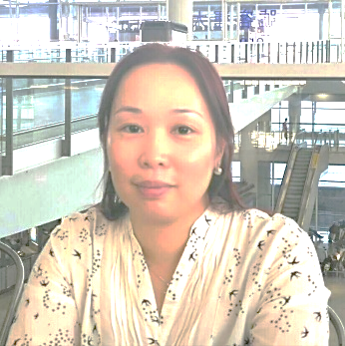
陳嘉敏小姐(M.Sc.(Training & HRM), B.Sc.(Hons))於香港中文大學完成榮譽理學士後不久，便投身於非政府機構，在社會服務界工作超過十六年。期間協助及開展多個機構服務及運作優化項目，包括服務質素標準、電子化系統運作、專業服務支援及家長教育等項目。陳小姐於工作期間進修，獲英國萊斯特大學頒發培訓及人力資源管理學碩士，之後負責一個自負盈虧的專業培訓項目，為香港和澳門兩地多個企業、公營機構、教育機構和非政府機構等，提供優質培訓服務。

於2011年至2016年期間，承辦由澳門特區政府社工局邀請，為兩所兒青院舍提供顧問服務，優化其專業介入及服務管理和運作。此外，陳小姐亦負責管理一讀寫發展中心，為有服務需要的學生、家長及教師，提供專業支援。近年，陳小姐亦為澳門一社會服務機構，協助其建立一5S管理系統，為該機構共10個單位進行系統編寫、執行及培訓工作。

學歷及專業經驗
- 培訓及人力資源管理學 碩士 (University of Leicester, U.K.)
- 數學（榮譽）理學士 (CUHK)
- Circle Painting and S.T.E.A.M. Certified Teacher (CirclePainting.org)
- 性格透視®（二級）認可培訓師 (CLSR)
- （中級）會展策劃師（中國就業培訓技術指導中心）
- 高級快樂教練 (HKSWA)
- Major’s PTI & PTE Certified Trainer (CLSR)
- 危機事故壓力處理(CISM)–小組輔導證書 (UMBC)
- 投射繪畫法與小組輔導 (HKICP)
- 故事治療與輔導及小組應用 (HKICP)
- 投射繪畫督導課程 (HKICP)
- 幼兒Play Group導師培訓課程 (HKFYG)
- C&G國際咖啡調配師 (City & Guilds, U.K.)

